**Министерство науки и высшего образования Российской** **Федерации** **Федеральное государственное бюджетное образовательное учреждение высшего образования** **«Московский государственный технический университет** **имени Н.Э. Баумана**

**(национальный исследовательский университет)»**

**(МГТУ им. Н.Э. Баумана)**

**Факультет «Радиотехнический»**

**Кафедра ИУ5 «Системы обработки информации и управления»**

Лабораторная работа №2

по дисциплине «Базовые компоненты интернет-технологий» на тему:

«Работа с классами в C#»

Выполнил:

студент группы РТ5-31Б

В. И. Плешаков

Проверил:

Ю. Е. Гапанюк

2020 г.

Задание:

Разработать программу, реализующую работу с классами.

Диаграмма классов:

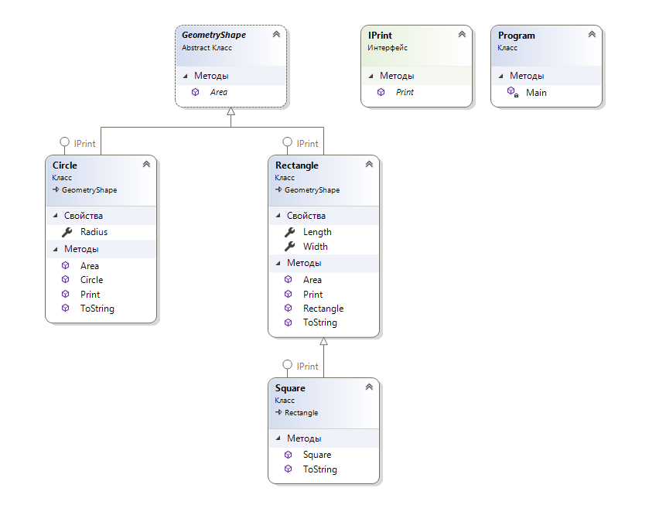

Текст программы:

using System;

namespace GeometryShape

{

/// <summary>

/// Абстрактный класс, от которого наследуются все остальные классы

/// </summary>

abstract class GeometryShape

{

public abstract double Area();

}

interface IPrint

{

void Print();

}

/// <summary>

/// Класс Прямоугольник

/// </summary>

class Rectangle : GeometryShape, IPrint

{

public Rectangle(double a, double b)

{

Length = a;

Width = b;

}

/// <summary>

/// Свойтсво Длина

/// </summary>

public double Length { get; set; }

/// <summary>

/// Свойтсво Ширина

/// </summary>

public double Width { get; set; }

/// <summary>

/// Метод для вычисления площади

/// </summary>

public override double Area()

{

return Length * Width;

}

public override string ToString()

{

return "Длина = " + Length.ToString("F2") + ", Ширина = " + Width.ToString("F2")+ ", Площадь = " + Area().ToString("F2") ;

}

public void Print()

{

Console.WriteLine(this.ToString());

}

}

class Square : Rectangle, IPrint

{

public Square(double a) : base(a, a) { }

public override string ToString()

{

return "Длина = " + Length.ToString("F2") + ", Площадь = " + Area().ToString("F2");

}

}

class Circle : GeometryShape, IPrint

{

public Circle(double r) { Radius = r; }

public double Radius { get; set; }

public override double Area()

{

return Math.PI * Radius * Radius;

}

public override string ToString()

{

return "Радиус = " + Radius.ToString("F2") + ", Площадь = " + Area().ToString("F2");

}

public void Print()

{

Console.WriteLine(this.ToString());

}

}

class Program

{

static void Main(string[] args)

{

Rectangle rec = new Rectangle(3, 4);

Square sq = new Square(2);

Circle cr = new Circle(5);

rec.Print();

sq.Print();

cr.Print();

}

}

}

Пример выполнения программы:

